Авилова В.В., Шайхутдинова Ф. Н.

БАНКОВСКАЯ СИСТЕМА ГОСУДАРСТВ ЕВРАЗИЙСКОГО ЭКОНОМИЧЕСКОГО СОЮЗА: СОСТОЯНИЕ И ТЕНДЕНЦИИ

Рассматривается потенциал банковской системы государств Евразийского экономического союза. Показаны перспективы интеграционных процессов для дальнейшего развития банковской системы.
Ключевые слова: ЕАЭС, банковская система, интеграция.

Annotation: The potential of the banking system of the Eurasian Economic Union states is considered. The prospects of integration processes for the further development of the banking system are shown.
Keywords: EEU, banking system, integration.

В современных условиях большое внимание уделяется развитию региональной интеграции как одному из наиболее важных факторов повышения стабильности государств, участвующих в интеграции. Следуя этой тенденции, активно формируется процесс интеграции между государствами Евразийского экономического союза (ЕАЭС), который был создан в 2015 году [3, С.331-334].
Результативность этого процесса выражается действенностью выбранной модели слияния, ядро которой определяет банковский сектор как платформа формирования интеграционного потенциала. Необходимо отметить, что в банковском секторе государств ЕАЭС присутствуют некоторые особенности.
Оценивая нынешнее положение банковской системы государств ЕАЭС, можно выделить некоторые положительные тенденции, помогающие развитию будущей интеграции.
Необходимо отметить, что во всех государствах-участниках ЕАЭС произведена либерализация трансграничных действий с капиталом, что в целом дало банковской системе некоторые преимущества, в том числе увеличение количества источников привлечения капитала, уменьшение количества издержек, которые образовались в связи с займами [1, С.138].
Кроме того, для коммерческих организаций участников ЕАЭС характерным является трансформация текущих стандартов отчетности и принятие международных стандартов. Несмотря на то, что существует достаточно большое количество положительных тенденций к развитию банковской системы, на сегодняшний день есть и отрицательные аспекты. Так, в каждом из государств банковский сегмент преобладает на финансовом рынке, что негативно сказывается на внебанковских институтах. В дополнение к этому, услуги, оказываемые банками, в различных странах по структурам и объему значительно различаются [4, С.67].
Для определения ключевых векторов развития банковской системы ЕАЭС, рассмотрены следующие ключевые показатели (табл. 1).
Таблица 1.Ключевые показатели роста банковского сегмента государств Евразийского экономического союза в 2018 г.
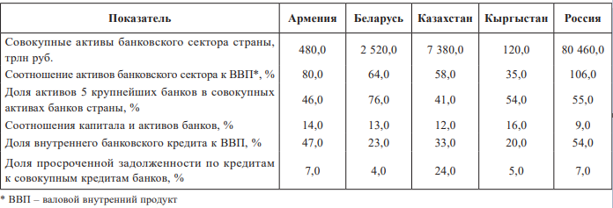
При анализе данных стоит выделить Россию как явного лидера по числу валовых активов банковского сегмента. Ее показатели выше, чем у Армении и Киргизии в 167 и 670 раз соответственно. Создаются такие пропорции в связи с тем, что размеры экономик данных стран сильно различаются, поэтому для более точного анализа стоит провести сопоставление банковских величин с валовым внутренним продуктом (ВВП). Явно заметен разброс среди показателей почти всех союзных стран: так, в Армении и России, которые обладают наивысшими долями активов кредитных организаций к BBП, концентрация экономической сферы банковскими займами равна 50% и 60% от BBП. У Казахстана, Белоруссии, Киргизии эти величины ниже на несколько порядков и составляют соответственно 36%, 22%, 20% от BBП.
Уровень способности к росту экономики государств можно проследить по доле их банковского капитала в совокупности ЕАЭС. На сегодняшний день они распределены неравномерно: более 87 % активов у России. Затем следует Казахстан – величина средств его финансовой системы равна 9 %. Доля Белоруссии составляет 2,8%, у Армении и Киргизии 0,7% и 0,1% соответственно. Таким образом, очевидно, что даже если сложить все вместе активы других стран, банковские активы России все равно преобладают примерно в 8 раз. Это создает определенное видение в развитии некоторых тенденций в единой банковской системе стран ЕАЭС.
Российская банковская платформа является основой для создания союзной банковской системы не только из-за своего капитала, но и благодаря направлениям кредитной и инвестиционной практик [2, С.160-176]. Для того чтобы кредитные организации остальных стран ЕАЭС так же активно развивались, целесообразно прибегнуть к стандартизации их деятельности через более близкое партнерство с Россией.
Еще одной особенностью стран-участников рассматриваемого союза оказывается относительно схожий уровень капитализации банков по сравнению с их активами – примерно этот показатель равен 13 процентам. Но, в то же время существуют существенные отличия в направляющих требованиях к финансам банков, что становится основой для различий в объемах имеющегося банковского капитала (табл.2)

Таблица 2.Ранжирование стран ЕАЭС по величине собственного банковского капитала на 01.01.2019 г.
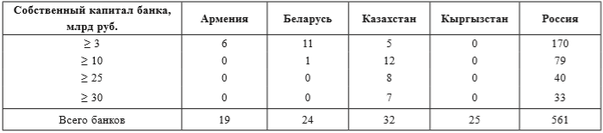
Исходя из данных таблицы 2 видно, что только в России и Казахстане есть банки с собственным капиталом больше 25 млрд. руб. и 20 млрд. руб., в других странах ЕАЭС банков с подобными показателями нет. Значительно по показателям отстает Киргизия – меньше 3 млрд. руб. составляет сумма средств всех ее действующих банков.
Наличие иностранных средств в фондах коммерческих организаций также показывает масштабные различия между странами. В России и Казахстане этот уровень составляет всего 14% и 12% соответственно, в то время как в Армении и Киргизии более 70% активов принадлежит зарубежным инвесторам.
На данный момент существуют определенные особенности в сфере финансового слияния государств ЕАЭС, такие как неприятие государственных банковских лицензий и недостаточно развитая законодательная база в сфере банкинга [3, С.331-334]. Экономики государств ЕАЭС по большому счету развиваются автономно, уровень взаимодействия невысок. Так же инвестиционное сотрудничество стран ЕАЭС находится на низком уровне.
Ключевым вектором интеграции денежных рынков должна стать стандартизация сферы банкинга участников ЕАЭС, что позволит не только унифицировать их работы, но и положительным образом повлияет на стремление банков к распространению взаимовыгодной деятельности государств. Это связано с тем, что экспансия процессов слияния влияет на потребность в банковском обслуживании, которая постоянно растет. В данных условиях сверх меры актуальным становится анализ уровня взаимодействия банков в государствах ЕАЭС и определение предпосылок, которые помогли бы создать единую площадку финансово-банковских операций.

Список использованных источников и литературы

1. Блохина, Т. К. Формирование финансового рынка ЕАЭС как основа развития интеграционного процесса / Т. К. Блохина, К. В. Блохин // Вопросы инновационной экономики. – 2017. – Т. 7. - № 4 – с. 299-306.
2. Ефременко Д.В., Подберезкина О.А., Шаронова В.Г. Плоды сопряжения. Шансы и риски гармонизации «Шелкового пути» и евразийской интеграции // Международные процессы. Т. 16. 2018, № 1. – 215 с.
3. Мавлянова М.Х., Шайхутдинова Ф.Н. Инновационная инфраструктура в промышленной кооперации стран ЕАЭС // Конкурентоспособность в глобальном мире: экономика, наука, технологии. Научный журнал- 2018г.- .№1 (часть3) - С.331-334.
4. Щегорцов, В. А. Деньги, кредит, банки / В.А. Щегорцов, В.А. Таран. - М.: Юнити-Дана, 2016. - 416 c.

Сведения об авторах:
Авилова Вилора Вадимовна, заведующая кафедрой экономики Федерального государственного бюджетного образовательного учреждения высшего образования «Казанский национальный исследовательский технологический университет» (ФГБОУ ВО «КНИТУ»), д.э.н., профессор, 420081 г. Казань ул. Искра 17, +79196381660, avilovavv@mail.ru.
Шайхутдинова Флюра Нургаяновна, доцент кафедры экономики Федерального государственного бюджетного образовательного учреждения высшего образования «Казанский национальный исследовательский технологический университет» (ФГБОУ ВО «КНИТУ»), к.х.н., доцент, 420126 г. Казань ул. Ямашева д.89 кв.33, +79872960603, flura_kzn@mail.ru

